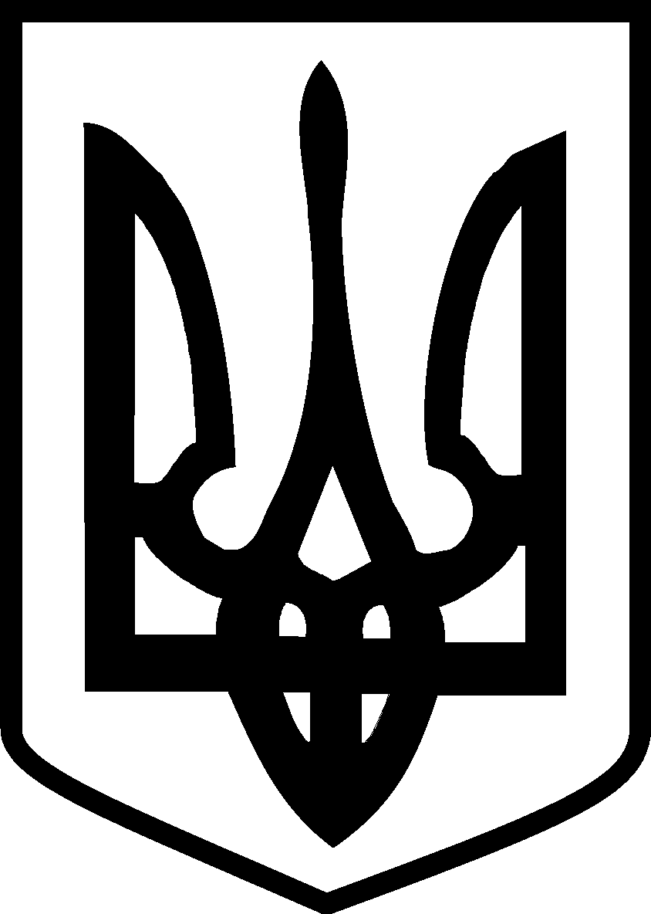
У К Р А Ї Н А
ЮЖНОУКРАЇНСЬКА МІСЬКА РАДА
МИКОЛАЇВСЬКОЇ ОБЛАСТІ
Виконавчий комітет
РІШЕННЯ

від «___» ________ 2021 № ______

Про внесення змін до рішення виконавчого комітету Южноукраїнської міської ради від 12.07.2017 №211 «Про затвердження складу архітектурно-містобудівної ради при управлінні містобудування, архітектури та розвитку інфраструктури Южноукраїнської міської ради та Положення про неї в новій редакції» | ПРОЄКТ
Керуючись ст. 40 Закону України «Про місцеве самоврядування в Україні», відповідно до ст. 20 Закону України «Про регулювання містобудівної діяльності», Закону України «Про архітектурну діяльність», наказу Міністерства регіонального розвитку, будівництва та житлово-комунального господарства України від 07.07.2011 №108 зі змінами, зареєстрованого в Міністерстві юстиції України 22.07.2011 за
№ 903/19641, в зв’язку з кадровими змінами, що відбулись в кадровій структурі виконавчого комітету Южноукраїнської міської ради, виконавчий комітет Южноукраїнської міської ради
ВИРІШИВ:

1. Внести зміни до складу архітектурно-містобудівної ради при управлінні містобудування, архітектури та розвитку інфраструктури Южноукраїнської міської ради, затвердженого п. 1 рішення виконавчого комітету Южноукраїнської міської ради від 12.07.2017 №211 «Про затвердження складу архітектурно-містобудівної ради при управлінні містобудування, архітектури та розвитку інфраструктури Южноукраїнської міської ради та Положення про неї в новій редакції», виклавши його в новій редакції (додаток).

2. Визнати таким, що втратило чинність рішення виконавчого комітету Южноукраїнської міської ради від 03.02.2021 №22 Про внесення змін до рішення виконавчого комітету Южноукраїнської міської ради від 12.07.2017 №211 «Про затвердження складу архітектурно-містобудівної ради при управлінні містобудування, архітектури та розвитку інфраструктури Южноукраїнської міської ради та Положення про неї в новій редакції»

3. Контроль за виконанням цього рішення покласти на заступника міського голови з питань діяльності виконавчих органів ради за напрямком діяльності.

Міський голова В.В. Онуфрієнко

Пелюх М.О.
5-56-01

